《大数据时代流程管理与高效协同》

开课信息
开课期数 | 开课时间 | 星期 | 课程费用 | 开课地点
第一期 | 2019年05月23~24日 | 周四一周五 | 6980元 | 上海
第二期 | 2019年10月17~18日 | 周四一周五 | 6980元 | 上海
备注 | 案例式教学，小班授课，限招35人；  以报名先后顺序为准，满班后的报名学员自动转为下期；  课程费用含教材、场地费、午餐、茶歇费及税金。
报名流程 | 填写最后一页的报名回执表并发送给相关联系人；
听课须知 | 1、 自备电脑，安装好2010或2013版本Office（注：不是WPS）；  2、 一定携带鼠标（课程节奏紧凑，触摸屏会浪费时间）。

课程概述
讲师以培训企业案例为主线，运用实际案例对企业运营中的流程引进、建立标准化体系进行透彻分析，系统讲解企业流程管理和改进的方法，以及建立流程大数据量化评价体系来建立流程改进机制。使流程管理和标准化建设在企业中真正发挥作用，而非停留在文件档案中。

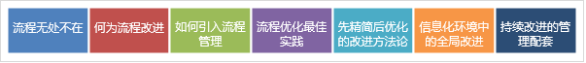
课程板块

课程对象
总经理、流程管理负责人、运营总监、财务总监等企业高层管理人员，以及企业管理部门负责人

课程亮点

  - 讲师从实地考察美国、德国、日本不同国家企业特点的角度切入，开始引入新的管理思想和理念；
  - 流程管理新思想：
流程过去是讲规范化，现在流程的核心是个性化，其实个性化是考验快速反应能力；
  - 流程是经验的重复使用：
从言传身教到知识管理，把个人能力可视化、结构化；
企业流程管理是企业的知识资本，是企业的无形资产。

课程收益
- 以简单实用为目标设计的学习课程，帮助学员了解并深刻领会应用标准化建设和大数据流程管理来提升企业运营效率的思路和方法；
- 通过生动和实际的案例，了解企业流程管理的驱动因素，掌握流程优化的具体方法。使学员能够根据自身的实际情况，把流程管理运用到自己的实际工作中去，而不仅仅是理念上的了解；
- 课程中的所有案例均为讲师在外企、上市公司、民企管理岗位上的实际应用，有极强的应用参考作用。

课程大纲
前言：
- 大数据环境下的流程管理趋势
- 鱼群与鸟群的集体智慧来源
案例分析：盒子坏了如何办？

模块一：流程无处不在
- 业务流程的定义
- 流程与纵向组织之间的匹配
案例分析：储运的烦恼
案例分析：签字的代价

模块二：何为流程改进
- 使得流程有效果——产生需要的结果（以客户为中心，以成交为目的）
- 使得流程有效率——资源消耗最小化
- 使得流程具有适应性——能够适应不断变化的客户和商业需求
- 业务流程相对于生产流程来讲同样决定成败
- 业务流程改进的五个阶段
- 流程管理中的风险意识
- 关注点和引爆点

模块三：如何引入流程管理
- 标准化、系统化的流程总图
- 标准化流程评价6层次
- 建立长效流程管理机制和组织
- 档案化和标准化的流程数据管理
- 建立标准化体系管理

模块四：流程优化最佳实践
- 5种流程图的特性
- 用实际案例进行流程穿越
- 流程穿越测试问题分类
- 流程穿越测试考量——效果
- 流程穿越测试考量——效率
- 流程穿越测试产出的表格
- 流程穿越测试产出的图形
案例分析:流程穿越测试案例

模块五：先精简后优化的改进方法论
- 精简原则
- 剔除官僚主义
- 剔除重复
- 增值评估
- 减少流程周期时间
- 流程增值评估:增值过程与不增值过程区分
- 预防错误的逆向分析
- 流程档案的标准化
- 量化评估流程改进的投入产出
案例分析:流程管理收益评估

模块六：信息化环境中的全局改进
- 信息化和流程
- 大数据与流程改进的关系
- 突破组织和限制
- 关注关键成功因素
- 人员与流程的匹配
案例分析：客户开发流程

模块七：持续改进的管理配套
- 测评是改进的关键——让工作成为比赛
- 比分牌的效应
- 反馈越及时，改进越明显
- 员工重视考核——金钱和荣誉
- 测评的数据种类
- 效果评估
- 适应性评估
- 减少低质量成本的方法
案例分析：客户爽,员工牛的考核

讲师介绍

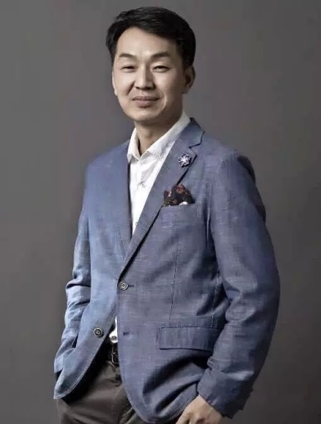
杨云老师
- 上海地平线培训网首席顾问
- 上海交通大学特聘教授
- 吉林大学兼职教授
- 中国顶级企业家俱乐部正和岛顾问
- 上海市品牌授权经营企业协会的创始人
- 潮牌大嘴猴服饰品牌和互联网爆款55度杯的背后推手
- 拥有十多年各行业丰富的咨询、项目顾问及培训经验，在品牌运营、数据和标准化管理等方面有丰富经验和独到见解
- 现为上海达橙实业有限公司董事长，同时是全球领先的CEO发展机构伟事达中国私人董事会主席和教练

背景介绍：
- 职场经验：
6年海外生活工作经验、5年外企工作经验、15年企业高管管理经验，目前自己运营一家合资实业公司。
曾任正和岛副总裁，在正和岛一年的工作过程中做了很多项目，包括风口论坛、创新大集和游学。
曾担任澳大利亚 BEVERLY HILLS教会学校中文教师；澳大利亚 Classique Furniture Pty. Ltd. Australia 上海办事处首席代表；宝隆洋行英特尔乳品有限公司行政主管；均瑶集团企业总裁办公室行政经理；均瑶集团人力资源总监助理、企业标准化部长；均瑶集团文化传播公司总经理；均瑶集团乳业股份公司总经理；上市公司大东方股份有限公司董事。
具有十多年各行业丰富的咨询、项目顾问及培训经验，尤其熟悉快销、零售、文化产业、制造业和房地产行业。
85年中国第一批程序开发员,主持实施SAP，用友等ERP软件，以顾问式、项目式管理方式，帮任职企业解决众多实际管理问题。

- 学历及教育背景：
上海师范大学 理论物理系 学士
澳大利亚悉尼大学 教育系 访问学者
上海交通大学 管理学院 MBA
美国西海岸大学 工商管理博士 DBA
报名表格

课程名称：《大数据时代流程管理与高效协同》
上课时间：
课程费用：6980元/人
上课地点：上海

公司名称：
公司地址：
联系人： |  | 电话：
性 别： |  | 传真：
部门及职务： |  | E-mail
参加人姓名： | 部门及职务 | 手 机： | E-mail
您的其他要求和相关说明：
- 付款方式：□现场交课程券 □课前汇款 □其他
- 预定宾馆：□需要 □不需要 住宿标准及预算要求
- 预定票务：□需要 □不需要 车次或航班要求
- 其他要求：
听课须知：
- 案例式教学，小班授课，限招35人；（以报名先后顺序为准，满班后的报名学员自动转为下期。）
- 自备电脑，安装好2010或2013版本Office（注：不是WPS）；
- 一定携带鼠标（课程节奏紧凑，触摸屏会浪费时间）。
银行账号：
同砺公司银行账号
开户银行：农业银行上海四平路支行
户 名：上海同砺企业管理咨询有限公司
账 号：0337 4600 0400 1060 6
银行行号：103290042095
联系方式：
林苗（渠道部经理）
电话：021-58653259 手机：13564679986 邮箱：linmiao@tonglishare.com

